АВТОНОМНАЯ НЕКОММЕРЧЕСКАЯ ОРГАНИЗАЦИЯ ПРОФЕССИОНАЛЬНАЯ ОБРАЗОВАТЕЛЬНАЯ ОРГАНИЗАЦИЯ МОСКОВСКИЙ МЕЖДУНАРОДНЫЙ КОЛЛЕДЖ ЦИФРОВЫХ ТЕХНОЛОГИЙ «АКАДЕМИЯ ТОП»
УТВЕРЖДАЮ
Руководитель __Пузиков Д.В.__
Личная подпись
_____________________________
Расшифровка подписи
_______________________________
«___»_25.12 2025 г.

УТВЕРЖДАЮ
Руководитель _________________
Личная подпись
_____________________________
Расшифровка подписи
______________________________
«___»___________________2025 г.

ТЕХНИЧЕСКОЕ ЗАДАНИЕ
на разработку оконного приложения
«Учёт оборудования»
На 26 листах

Действует с
СОГЛАСОВАНО
Руководитель_Пузиков Д. В. и Феоктистов _А.С.__
Личная подпись ______________Расшифровкаподписи_____
Печать
«___»_________________2025 г.
Содержание

Термины и определения 3
1. Общие сведения 6
1.1 Назначение документа 6
1.2 Наименование Исполнителя и Заказчика 6
1.3 Краткие сведения о компании 6
1.4 Основание для разработки приложения для управления финансами 6
1.5 Плановые сроки начала и окончания работ по созданию программного обеспечения для организации 6
1.6 Порядок оформления и предъявления результатов работ 7
2. Назначение и цели создания приложения 8
2.1 Назначение приложения 8
2.2 Цели создания приложения 8
3. Требования к приложению 9
3.1 Требования к приложению в целом 9
3.2 Требования к функциям (задачам), выполняемых приложением 10
3.3 Требования к приложению 21
4. Состав и содержание работ по созданию приложения 24
5. Порядок контроля и приемки приложения 25
5.1 Виды, состав, объем и методы испытаний 25
5.2 Общие требования к приемке приложения 25
5.3 Требования к составу и содержанию работ 26

Термины и определения
Специальные термины, используемые в настоящем ТЗ, приведены в таблице ниже. Прочая техническая терминология понимается в соответствии с действующими стандартами и рекомендациями международных органов, ответственных за вопросы стандартизации в сети Интернет.

Термин | Описание
WinForms (Windows Forms) | Интерфейс программирования приложений (API), отвечающий за графический интерфейс пользователя и являющийся частью Microsoft .NET Framework. Данный интерфейс упрощает доступ к элементам интерфейса Microsoft Windows за счет создания обёртки для существующего Win32 API в управляемом коде.
MVVM | Шаблон проектирования архитектуры приложения. Представлен в 2005 году Джоном Госсманом (John Gossman) как модификация шаблона Presentation Model.
ADO.NET | Технология, предоставляющая управление данными, хранящимися в базе данных или других источниках (Microsoft SQL Server, Microsoft Access, Microsoft Excel, Microsoft Outlook, Microsoft Exchange, Oracle, OLE DB, ODBC, XML и текстовые файлы), основанных на платформе .NET Framework. Эта технология входит в состав .NET Framework 2.0 и представляет собой набор библиотек.
MS SQL Server | Это реляционная система управления базами данных (RDBMS). Приложения и средства подключаются к экземпляру ИЛИ базе данных SQL Server.
Entity Framework | Это решение для работы с базами данных, которое используется в программировании на языках семейства .NET. Оно позволяет взаимодействовать с СУБД с помощью сущностей (entity), а не таблиц. Также код с использованием EF пишется гораздо быстрее.
JSON | Стандартный текстовый формат для хранения и передачи структурированных данных. Он основан на синтаксисе объекта в JavaScript, но не привязан к нему. Работу с ним поддерживают многие современные языки программирования: Python, Java и другие.
Form | Это визуальная поверхность, на которой выводится информация для пользователя. Обычно приложение Windows Forms строится путем добавления элементов управления в формы и создания кода для реагирования на действия пользователя, такие как щелчки мыши или нажатия клавиш.
UserControl | Предоставляет пустой элемент управления, который можно использовать для создания других элементов управления.
DataGridView | Гибкий элемент управления для отображения таких табличных данных в традиционном формате строк и столбцов так, что каждый фрагмент данных занимает свою собственную ячейку.
BindingSource | Представляет подключение к источнику данных и содержит методы для привязки данных к элементам управления, перехода к предыдущей или следующей записи, редактирования записей и сохранения изменений в исходном источнике.
Windows Authentication | Представляет один из способов аутентификации пользователя в системе. При использовании этой модели аутентификации при обращении пользователя к ресурсам веб-приложения вместе с HTTP-запросом посылается и токен безопасности Windows, который и верифицирует пользователя.
C# | Это язык программирования от компании Microsoft. Изначально его создавали для проектов под Windows, но теперь это по-настоящему универсальный язык: на нём пишут игры, десктопные приложения, веб-сервисы, нейросети и даже графику для метавселенных
Visual Studio | Линейка систем разработки программного обеспечения от компании Microsoft.

1. Общие сведения

1.1 Назначение документа
Настоящее Техническое задание определяет требования и порядок разработки приложения компании «Roma_Dania».

1.2 Наименование Исполнителя и Заказчика
Заказчик | Московский международный колледж цифровых технологий «Академия TOP»;  Юридический адрес: Калининградская обл., г. Калининград, ул. Куйбышева, 11
Исполнитель | ИП Сигалов Я.Д.;  Юридический адрес: 236029, г. Калининград, ул. Озерная, д. 28

1.3 Краткие сведения о компании
Компания «Roma_Dania» занимается разработкой приложений.
До настоящего времени создания приложения для колледжа у компании не было.

1.4 Основание для разработки приложения для управления финансами
Основанием для разработки приложения является Договор № 1 от 11.04.2025 г. между Исполнителем и Заказчиком.

1.5 Плановые сроки начала и окончания работ по созданию программного обеспечения для организации
Начало работ: 11.04.25
Окончание работ: 01.05.25
Содержание и длительность отдельных этапов работ приведены в разделе 5 настоящего ТЗ. Сроки, состав и очередность работ являются ориентировочными и могут изменяться по согласованию с Заказчиком.

1.6 Порядок оформления и предъявления результатов работ
Работы по созданию программного обеспечения производятся и принимаются поэтапно.
По окончании каждого из этапов работ, перечисленных в разделе 5 настоящего ТЗ, Исполнитель представляет Заказчику соответствующие результаты, и стороны подписывают Акт сдачи-приемки работ.

2. Назначение и цели создания приложения

2.1 Назначение приложения
Приложение «Финансы» предназначено для комплексного управления личными и корпоративными финансовыми потоками. Оно позволяет автоматизировать учет доходов и расходов, формировать бюджеты, анализировать финансовую активность через отчеты, а также обеспечивать безопасное хранение данных. Приложение поддерживает многопользовательский режим и адаптировано для работы с различными валютами.

2.2 Цели создания приложения

2.2.1 Основные цели создания приложения
Цель приложения – создание инструмента, который минимизирует ручной труд при работе с финансами, повысит точность прогнозирования бюджетов и обеспечит прозрачность денежных операций. Приложение направлено на устранение ошибок, связанных с человеческим фактором, и оптимизацию времени, затрачиваемого на финансовое планирование.

2.2.2 Целевая аудитория
Финансовые аналитики, Бюджетные менеджеры / специалисты по бюджетированию, Руководители финансовых отделов, Главные бухгалтеры и бухгалтеры по управленческому учёту, Руководители подразделений (для формирования и контроля операционных бюджетов), Сотрудники отдела планирования и анализа (FP&A — Financial Planning & Analysis), Управляющие директора и CFO (для принятия решений на основе прогнозных данных), Аудиторы (внутренние и внешние — для проверки прозрачности операций и соответствия бюджетам)

3. Требования к приложению

3.1 Требования к приложению в целом

3.1.1 Требования к структуре и функционированию приложения
Приложение построено по модульному принципу. Основные разделы доступны через вкладки в главном окне:
— Подразделения
— Сотрудники
— Оборудование *(в ремонте / в работе)*
— Отчеты *(в ремонте / в работе)*

В нижней части окна — дополнительные вкладки:
— Справочники
— Учет
— Отчеты

3.1.2 Требования к персоналу

Пользователь должен уметь работать с Windows-приложениями. Обучение не требуется — интерфейс интуитивно понятен.

3.1.3 Требования к сохранности информации
Приложение должно поддерживать локальное хранение данных (MS SQL Server Express). Резервное копирование — вручную или по расписанию..

3.1.4 Требования к разграничению доступа

На текущем этапе поддерживается режим одного пользователя. Разграничение прав не реализуется.

3.2 Требования к функциям (задачам), выполняемых приложением

3.2.1 Основные требования
Структура приложения
Приложение состоит из следующих модулей (вкладок):
— Подразделения
— Сотрудники
— Оборудование
— Отчеты
Навигация
Навигация осуществляется через вкладки в верхней и нижней частях главного окна.
Каждая вкладка содержит таблицу с данными и панель инструментов:
— Добавить
— Изменить
— Удалить
— Обновить

Система навигации (карта приложения) (см. Рисунок 1)

Схема отображает структуру переходов между основными окнами приложения. Центральный узел — Главное окно, от которого идут переходы к: Окну добавления/редактирования (через пункт «Новая запись»), Окну настроек (через пункт «Настройки»).
Главное окно

Содержит:
- Все кнопки
- Настройки
- + Новая транзакция

Окно настройки
интеграции, внешний вид
Окно добавления операции
Поля для ввода, которые нужно заполнить для добавления сотрудников

Рисунок 1 — Карта приложения.

3.2.2 Требования к функциональным возможностям
Типовые окна
Типовые окна не могут изменяться, редактироваться или дополняться.

3.2.3 Функциональные возможности разделов
Главное окно
Таблица содержит столбцы:
— Id (int)
— Name (string)
— Manager (string)
— Employees (string, список ФИО через запятую)
Панель инструментов:
— Добавить — открыть форму создания подразделения
— Изменить — редактировать выбранную запись
— Удалить — удалить выбранную запись
— Обновить — перечитать данные из БД

Окно «Сотрудники»

Таблица содержит столбцы:

— Id (int)

— FullName (string)

— Position (string)

— DepartmentId (int)

3.2.4 Требования к дизайну
Общие требования
Интерфейс — строгий, минималистичный, ориентированный на удобство работы с таблицами. Цветовая схема — светлая (по умолчанию Windows Forms).

Главное окно

— Верхняя панель: вкладки основных модулей (Подразделения, Сотрудники и др.).

— Центр: DataGridView с данными.

— Нижняя панель: вкладки «Справочники», «Учет», «Отчеты».

— Справа от таблицы: вертикальная панель инструментов (кнопки Добавить/Изменить/Удалить/Обновить).

Окно списка сотрудников

Аналогично главному, но с таблицей сотрудников.

Окно настроек

На текущем этапе не реализуется. Все настройки — через конфигурационный файл или в коде.

Главное окно

— Верхняя панель: вкладки основных модулей (Подразделения, Сотрудники и др.).

— Центр: DataGridView с данными.

— Нижняя панель: вкладки «Справочники», «Учет», «Отчеты».

— Справа от таблицы: вертикальная панель инструментов (кнопки Добавить/Изменить/Удалить/Обновить).

Окно списка сотрудников

Аналогично главному, но с таблицей сотрудников.

Окно настроек

На текущем этапе не реализуется. Все настройки — через конфигурационный файл или в коде.

3.2.5 Эскизы окон
Главное окно
Главное окно приложения (см. Рисунок 2) представляет собой стартовый интерфейс, отображающий пустой рабочий экран с верхней панелью навигации. На панели расположены кнопки быстрого доступа к основным модулям системы: Подразделения — для управления структурой организации; Сотрудники — для учёта и редактирования персонала; Оборудование — для ведения инвентаря и закрепления активов; Отчёты — для формирования аналитических и сводных отчётов; Справочники — для настройки типов оборудования, лицензий, должностей и других справочных данных; Учёт — предположительно, для работы с финансовыми операциями или бухгалтерским учётом. 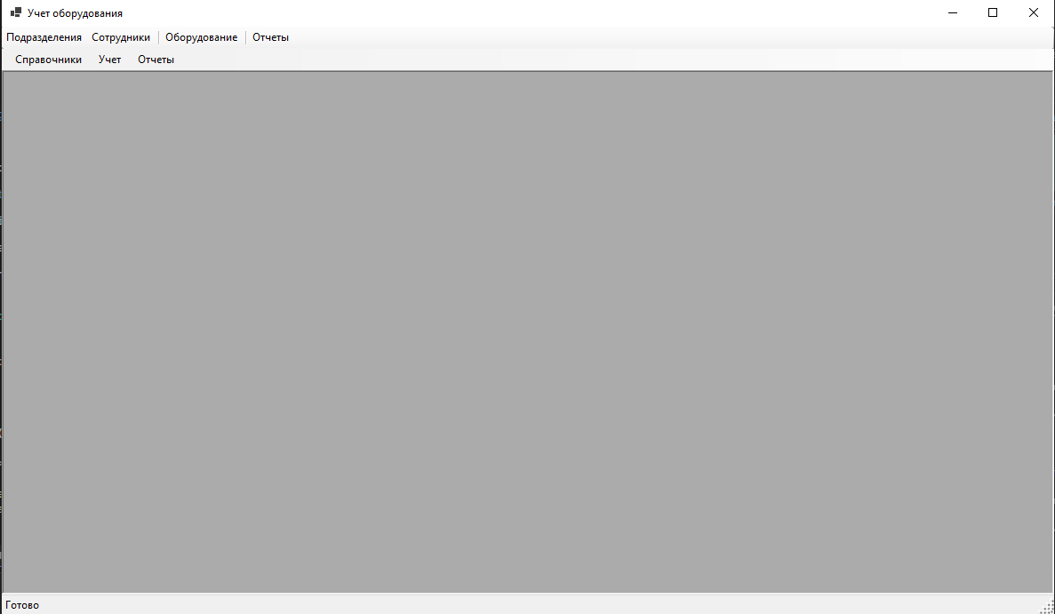
Рисунок 2 — Главный экран.
Окно «Подразделения» (см. Рисунок 3) Интерфейс окна адаптирован под персональный компьютер, сохраняя читаемость и соответствие светлой теме. Все элементы интуитивно понятны и доступны в одно касание — это обеспечивает удобство работы для пользователей с разным уровнем подготовки. Окно отображает список существующих подразделений в виде таблицы с колонками: Id — уникальный идентификатор подразделения; Название — наименование отдела или структурного подразделения; Менеджер — ответственное лицо (сотрудник), назначенное на руководство подразделением; Кабинет — номер помещения, где располагается подразделение. В верхней части окна расположена панель инструментов с кнопками: Добавить — открывает форму для создания нового подразделения; Удалить — удаляет выбранную запись из списка; Сохранить — применяет изменения, внесённые в текущую запись; Отменить — откатывает несохранённые правки.
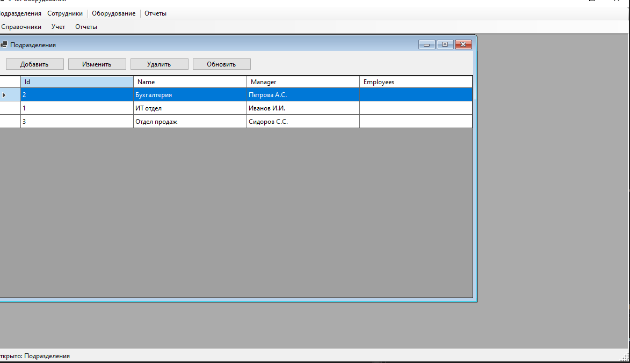
Рисунок 3 — Интерфейс управления подразделениями: таблица с данными о названии, ответственном лице и местоположении

Показана форма для создания новой записи (см. Рисунок 4) (в данном случае — сотрудника). Интерфейс выровнен по сетке: элементы управления логически сгруппированы — поля ввода (Label + TextBox/ComboBox) расположены слева направо, кнопки — внизу или справа. В верхней части формы присутствуют стандартные действия: Сохранить — фиксирует введённые данные в базе; Отмена — закрывает форму без сохранения изменений. Форма предназначена для ввода основных данных: FullName (ФИО), Position (должность), DepartmentId (ссылка на отдел). Используется при добавлении нового сотрудника из окна «Сотрудники» или через кнопку «Добавить» в главном меню.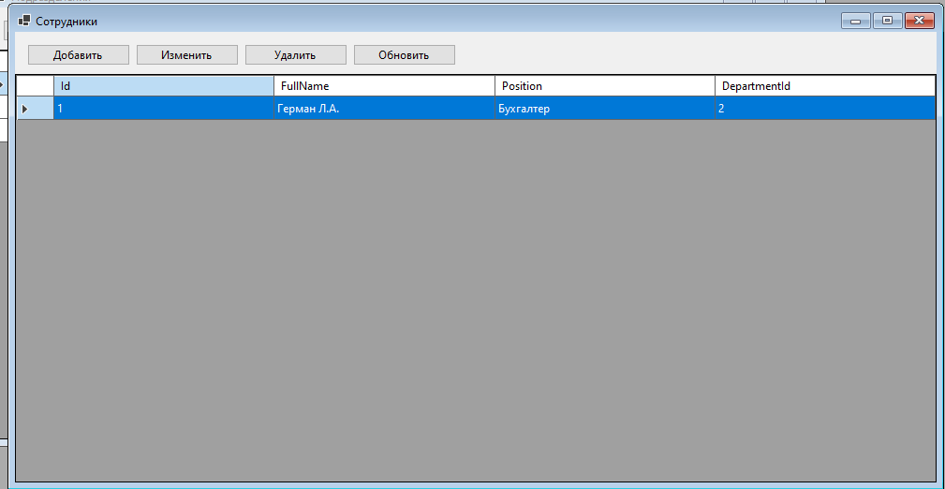Рисунок 4 — Окно настроек.

3.3 Требования к приложению

3.3.1 Общие требования

Приложение предназначено для внутреннего использования в образовательной организации. Основные принципы проектирования: надёжность, простота управления и высокая скорость работы со справочниками.

3.3.2 Требования к структуре и навигации

Архитектура интерфейса — двухуровневая:

Уровень 1 — вкладки (модули): «Подразделения», «Сотрудники», «Оборудование», «Отчёты», «Справочники», «Учёт»;

Уровень 2 — для каждого модуля: таблица данных + панель действий («Добавить», «Изменить», «Удалить», «Сохранить», «Отмена»).

Навигация реализована по принципу «один центральный экран → модуль → запись», обеспечивая предсказуемость и минимизацию ошибок.

3.3.3 Требования к оформлению и дизайну
Интерфейс выполнен в светлой, минималистичной теме с акцентом на функциональность и воспринимаемую ясность:
Основной шрифт — Segoe UI, размер 9–10 pt — выбран по результатам тестирования на удобочитаемость в таблицах и формах; Элементы управления (поля ввода, кнопки, выпадающие списки) имеют единообразный размер, отступы и скруглённые углы (радиус 4 px) для смягчения визуального восприятия; Чёткая визуальная иерархия: заголовки, разделители, цветовые акценты (только для активных/ошибочных состояний) — без избыточной графики; Все интерактивные элементы соответствуют принципам интуитивности: состояние «наведение», «активно», «недоступно» визуально различимы. Дизайн ориентирован на пользователей, работающих с большими объёмами данных: снижает когнитивную нагрузку и поддерживает концентрацию на содержании, а не на интерфейсе. представления данных.. Интерактивные элементы (кнопки, поля ввода) . Это создает интуитивно понятную среду, где даже сложные операции воспринимаются как логичные и предсказуемые.

